台中市私立明道普霖斯頓國民小學校車各站停車點地圖及照片表
站名：五權西精誠 上學 忠明線8-1
地 圖 | 照 片
本站未設置上學點
備註：

站名：五權西精誠 放學 忠明線8-1
地 圖 | 照 片
Δ  精誠路  五權西路 | 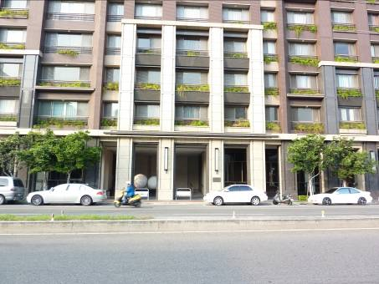
備註：
台中市私立明道普霖斯頓國民小學校車各站停車點地圖及照片表
站名：五權西忠明南 上學 忠明線8-2
地 圖 | 照 片
忠明南路  五權西路  Δ  TOYOTA | 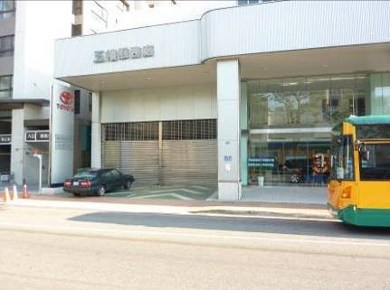
備註：

站名：五權西忠明南 放學 忠明線8-2
地 圖 | 照 片
忠明南路  五權西路  Δ  TOYOTA | 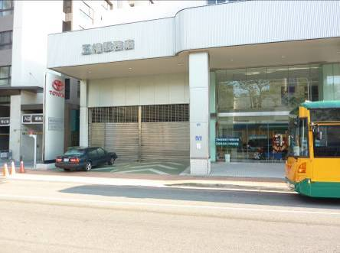
備註：
台中市私立明道普霖斯頓國民小學校車各站停車點地圖及照片表
站名：大忠南五權五 上學 忠明線8-3
地 圖 | 照 片
五權五街  大忠南街  Δ  路旁 | 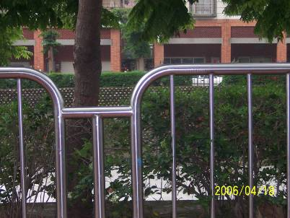
備註：

站名：大忠南五權五 放學 忠明線8-3
地 圖 | 照 片
五權五街  大忠南街  Δ  寶璽翡翠 | 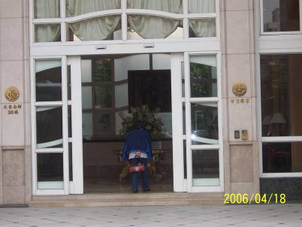
備註：
台中市私立明道普霖斯頓國民小學校車各站停車點地圖及照片表
站名：東興大墩1 上學 忠明線8-4
地 圖 | 照 片
大墩1街  東興路  Δ  全家 | 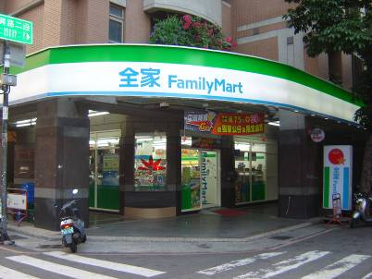
備註：

站名：東興大墩1 放學 忠明線8-4
地 圖 | 照 片
大墩1街  東興路  Δ  第一藥局 | 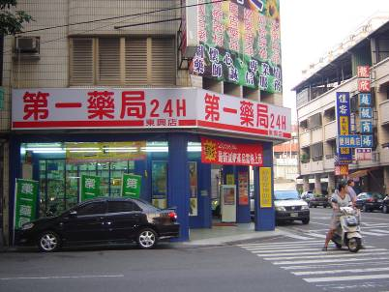
備註：
台中市私立明道普霖斯頓國民小學校車各站停車點地圖及照片表
站名：東興五權西 上學 忠明線8-5
地 圖 | 照 片
五權西路  東興路  寶島眼鏡旁  Δ | 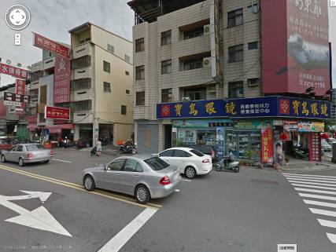
備註：

站名：東興五權西 放學 忠明線8-5
地 圖 | 照 片
本站未設置放學點
備註：
台中市私立明道普霖斯頓國民小學校車各站停車點地圖及照片表
站名：東興大墩7 上學 忠明線8-6
地 圖 | 照 片
大墩7街  東興路  嘉仁文具  Δ | 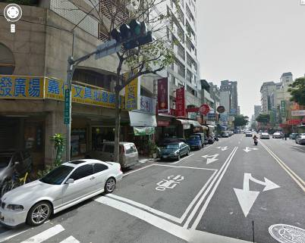
備註：

站名：東興大墩7 放學 忠明線8-6
地 圖 | 照 片
本站未設置放學點
備註：
台中市私立明道普霖斯頓國民小學校車各站停車點地圖及照片表
站名：東興向上南 上學 忠明線8-7
地 圖 | 照 片
向上南路  東興路  Δ  排骨飯 | 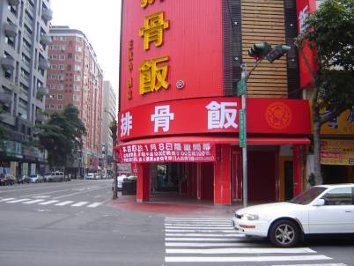
備註：

站名：東興向上南 放學 忠明線8-7
地 圖 | 照 片
大同街  向上南路  Δ  7-11便利商店 | 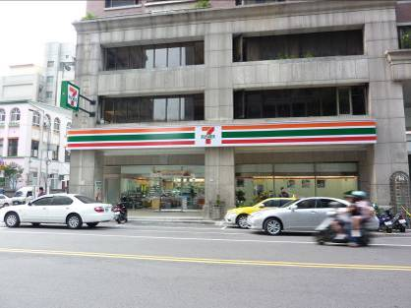
備註：
台中市私立明道普霖斯頓國民小學校車各站停車點地圖及照片表
站名：東興大墩10 上學 忠明線8-8
地 圖 | 照 片
大墩10街  東興路  Δ  早餐店 | 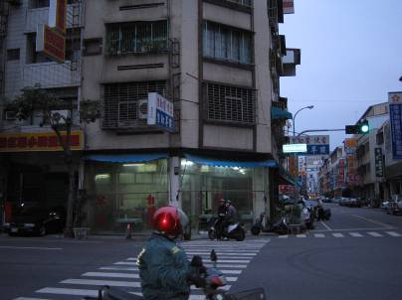
備註：

站名：東興大墩10 放學 忠明線8-8
地 圖 | 照 片
Δ  弘爺漢堡  大進街  大墩10街 | 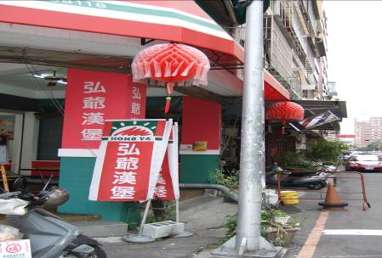
備註：
台中市私立明道普霖斯頓國民小學校車各站停車點地圖及照片表
站名：大墩大墩11 上學 忠明線8-9
地 圖 | 照 片
大墩11街  Δ  生活工場  大墩路 | 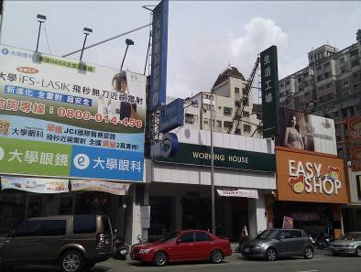
備註：

站名：大墩大墩11 放學 忠明線8-9
地 圖 | 照 片
Δ  大墩路  大墩11街  家樂福 GB餐廳 | 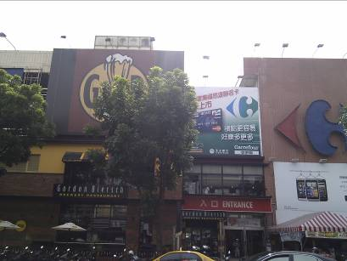
備註：

台中市私立明道普霖斯頓國民小學校車各站停車點地圖及照片表
站名：大墩大墩19 上學 忠明線8-10
地 圖 | 照 片
本站未設置上學點
備註：

站名：大墩大墩19 放學 忠明線8-10
地 圖 | 照 片
Δ  大墩19街  大墩路  大墩公園 | 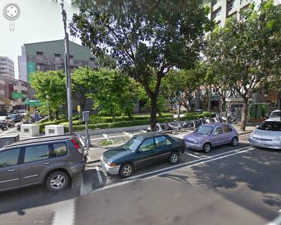
備註：
備註：
台中市私立明道普霖斯頓國民小學校車各站停車點地圖及照片表
站名：公益河南 上學 忠明線8-11
地 圖 | 照 片
河南路  公益路  Δ  公車站牌 | 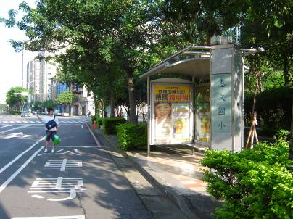
備註：

站名：公益河南 放學 1號車接送
地 圖 | 照 片
Δ  河南路  公益路  明路  公車站牌 | 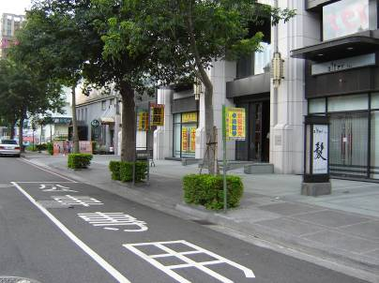
備註：上學 1號車接送
台中市私立明道普霖斯頓國民小學校車各站停車點地圖及照片表
站名：公益惠中 上學 忠明線8-12
地 圖 | 照 片
惠中路  Δ  公益路  台中特殊學校 | 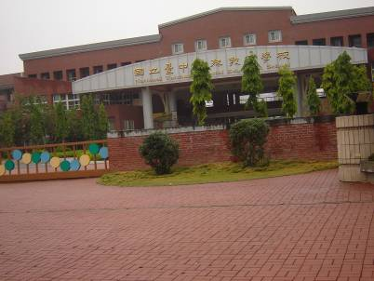
備註：

站名：公益惠中 放學 1號車接送
地 圖 | 照 片
惠中路  公益路  Δ  羊角餐廳旁大樓 | 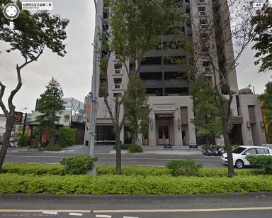
備註：放學搭1號車

台中市私立明道普霖斯頓國民小學校車各站停車點地圖及照片表
站名：政和惠中 上學 忠明線8-13
地 圖 | 照 片
政和路  惠中路二段  Δ  東方花園廣場 | 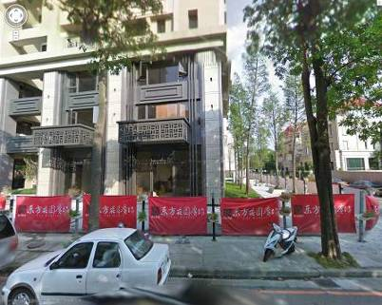
備註：

站名：政和惠中 放學 忠明線8-12
地 圖 | 照 片
本站未設置放學點
備註：

